Методические рекомендации
по проведению мастер-класса по изготовлению
куклы Берегини

Цель: привлечь студентов колледжа к участию в социальной акции «Берегиня», посвященной Дню матери.
Задачи:
- Познакомить участников мастер класса с историей Дня матери.
- Расширить знания о роли народной куклы как средства воспитания, познакомить с историей возникновения куклы Берегини.
- Научить изготавливать ниточную куклу.
- Привлечь к участию в акции, посвященной Дню матери.

Примерный ход мастерской:
- Вступление (песня, стихотворение, тема, определение задач занятия)
- Знакомство с историей Дня матери (информация педагога, видео, самостоятельное знакомство с информационным материалом и др.)
- Мини-дискуссия о содержании, формах и методах возможного участия гражданина в Дне матери. Информация об имеющемся опыте празднования этого дня в России и за рубежом.
- Знакомство с положением об акции «Берегиня», приглашение к участию в акции.
- Информация о роли народной куклы как средства воспитания, роли оберегов в народных традициях, история куклы Берегини. Демонстрация разных видов кукол Берегинь.
- Изготовление ниточной куклы Берегини (либо пошагово вместе с педагогом, либо по инструктивным картам).
- Выставка-представление изготовленных кукол (имя куклы, ее характер, умения, отношение к другим людям, характеристика наряда и др.).
- Инструктаж участников по участию в акции «Берегиня».

МЕТОДИЧЕСКИЕ МАТЕРИАЛЫ
К СОЦИАЛЬНОЙ АКЦИИ «БЕРЕГИНЯ», ПОСВЯЩЕННОЙ ДНЮ МАТЕРИ

понятие «социальная акция»

Акция - форма работы, которая позволяет участникам осознать ту или иную социальную проблему, получить информацию об общественно-значимом явлении, а участие в конкретной агитационной акции помогает сформировать твердую личностную и социальную позицию, мотивирует молодежь к активному и ответственному отношению к событиям, происходящим в обществе

Задачи социальной акции:
- популяризация среди граждан позитивных жизненных установок;
- развитие чувства взаимопомощи, создание ситуации сотрудничества в решении социальных проблем общества;
- стимулирование социально-значимой деятельности граждан;
- пропаганда социально-значимых общественных инициатив, мероприятий, событий.

О Дне матери

Об истории праздника в России и за рубежом
Во многих странах мира отмечают День матери, правда, в разное время. При этом, в отличие от Международного женского дня 8 марта, в День матери чествуются только матери, добившиеся успехов в воспитании детей, многодетные мамы и матери-одиночки и беременные женщины.
Указом Президента РФ Б. Н. Ельцина от 30.01.98 г. N120 учрежден ежегодный российский праздник — День матери. Праздник отмечается в последнее воскресенье ноября.
Этот праздник отмечается больше десяти лет, но во все времена мама была и остается самым главным и близким человеком для каждого из нас.
Российских матерей всегда отличали щедрость души, преданность, самопожертвование, любовь и великое терпение. И сегодня они бережно хранят семейный очаг, учат детей добру, взаимопониманию, нравственности.
День матери отвечает лучшим традициям отношения россиян к материнству, объединяет все слои российского общества на идеях добра и почитания женщины-Матери. Кроме того, как считают многие, необходимо повышать статус женщины-матери.
День матери — праздник сравнительно молодой. Он еще не имеет установившихся традиций, в семейном кругу его мало кто отмечает. Но, надеемся, что со временем значение этого дня возрастет, потому что по смыслу и содержанию это самый святой праздник. А какие традиции сложатся в России — зависит от нас с вами.

По некоторым источникам традиция празднования Дня матери берет начало еще в женских мистериях древнего Рима, предназначенных для почитания Великой Матери - богини, матери всех богов. Также известно, что в Англии XV века отмечалось так называемое "Материнское воскресенье" - четвертое воскресенье Великого поста, посвященное чествованию матерей по всей стране. Постепенно этот праздник приобрел другое значение - чествовать стали не матерей, а "Матерь Церковь", так что праздник стал отчасти церковным.
В США День матери отметили впервые в 1872 году по инициативе Джулии Уард Хоу, но по смыслу это был скорее День Мира. Собственно День матери отмечается в США с 1907 года ежегодно во второе воскресенье мая, а в 1914 г. Президент Вудро Вильсон сделал этот праздник официальным.
День Матери во второе воскресенье мая отмечают также Мальта, Дания, Финляндия, Германия, Италия, Турция, Австралия, Япония, Бельгия, Украина, Эстония.
Мальтийцы отмечают День матери с незапамятных времен. Историки считают, что сама традиция берет начало еще в женских мистериях древнего Рима, предназначенных для почитания Великой Матери - богини, матери всех богов.
В Германии первый День матери отметили 13 мая 1923 года.
В Финляндии День матери стали отмечать официально с 1927 года во второе воскресенье мая. В этот день вывешивают флаги, дети готовят подарки для мам, а папы стараются в этот день на кухне, каждый в меру своих способностей и возможностей. Поздравляют также и бабушек.
В Эстонии День матери отмечают с 1992 года во второе воскресенье мая. В этот день вывешиваются флаги. Накануне в детских садах проходят утренники, а в школах - концерты для мам; дети дарят мамам самодельные открыточки и подарки.
В Украине День матери начали отмечать еще в 1929 года, в Галичине, но со временем о нем подзабыли. Сегодня этот день отмечают во второе воскресенье мая, скромно, без торжеств.
В Греции День матери отмечается 9 мая. История праздника ведется со времен античной Греции, когда греки отмечали весной день матери всех богов, Геи.
В Белоруссии День матери отмечается 14 октября с 1996 г. в соответствии с распоряжением президента республики А. Г. Лукашенко.

О кукле БерегинЕ

Интересным явлением в традиционной культуре народов России являются куклы, которым в течение нескольких тысячелетий народ приписывает обереговую силу. Наши предки (во времена язычества) - очень часто делали по самым различным поводам разных кукол - они назывались Берегинями.
Само слово «берегиня» можно связать с двумя понятиями: во-первых, берег водного пространства и, во-вторых, глагол «оберегать». Берегини охраняли человека — дома и в лесу, на суше и на воде. Позднее они получили собственные или собственные групповые имена (русалки, домовые и т.п.).
Берегиня в славянской традиции - женский мифологический образ, ассоциирующийся с защитой и материнским началом; в архаической древности под именем Берегини выступала Макошь, Богиня-Мать.
Берегини выпонялись из разного материала: лоскутков ткани, ниток, природного материала (травы, соломы, коры и т.д.), глины, дерева, снега, бумаги и порой из того что попадалось под руки или находили дома. Из природного материала (листьев, травы, снега) Берегини выполнялись на определенный период времени: осенняя, летняя, зимняя, весенняя. Но куклы создавались и на долгое время, как оберег хилища, оберег человека, который ее выполнил. На сегодняшний день известно семь техник изготовления кукол-берегинь, каждая из которых характерна для той или иной эпохи или той или иной местности. Среди них: закрутки, стригушки, крестец, обереги и другие.
Этот оберег наделяется своей силой в случае соблюдения определенных условий при ее изготовлении.
Делали ее без иголки и без ножниц – нельзя было ни порезать, ни уколоть, ведь в этот талисман вкладывалась материнская сила и забота, которые должны были оберегать младенца. Уникальность изготовления Берегини заключается в том, что лоскуты, из которых она состоит, соединяются между собой с помощью узелков и нитей. Если оберег предназначен для маленького ребёнка, то ткань не режется ножницами, а рвётся руками. Оберег изготавливается полностью вручную и его высота около 20 сантиметров.
Куклы-берегини имеют одну характерную особенность: они безлики - не имеют глаз, носа, рта. Безликие куклы не позволяют злым силам вселиться в куклу и творить зло там, где они находятся.
Существуют разные приговоры с использованием кукол:
«Куклы вы мои безрукие, Куклы вы мои безликие, А люблю – то я вас больше всех, А целую-то я вас крепче всех».
Когда малыш появлялся на свет, куколку укладывали с ним, приговаривая: «Сонница-бессоница, не играй с моим дитятком, а играй с этой куколкой!».
Куколку, сделанную своими руками, мать дарила дочке перед свадьбой, благословляя ее на замужество. Невесте дарили кукол, чтобы родилось побольше детишек.
Куколкой-оберегом пользовались, когда хотели избавиться от какой-нибудь напасти. Ее брали в руки, три раза поворачивали против часовой стрелки и приговаривали: «Отвернись злом, повернись добром».
Куклам-Берегиням доверяли все свои тайны, беды, радости, у них спрашивали совет.
По народным поверьям, берегини, поставленные в доме где-то выше головы людей, охраняют семью от темных сил, ссор, болезней Такую куклу помещают в комнате так, чтобы она смотрела в глубину комнаты, а не на дверь и окно, таким образом кукла-берегиня будет беречь теплоту и доброту в доме. Размещались куклы в специально отведенном для них месте в доме: в «красном» углу, за шторой, на полках; их «кормили и поили», «угощали» вкусностями или помещали их во дворе.
О них сочиняли сказки, в которых куклы представали волшебными помощницами, охраняли, спасали, давали своим хозяйкам мудрые советы. Их любили, берегли, передавали по наследству. Ими любовались, брали в руки, носили собой… и наконец стали ими играть.

ИНСТРУКТИВНАЯ КАРТА ПО ИЗГОТОВЛЕНИЮ НИТОЧНОЙ КУКЛЫ

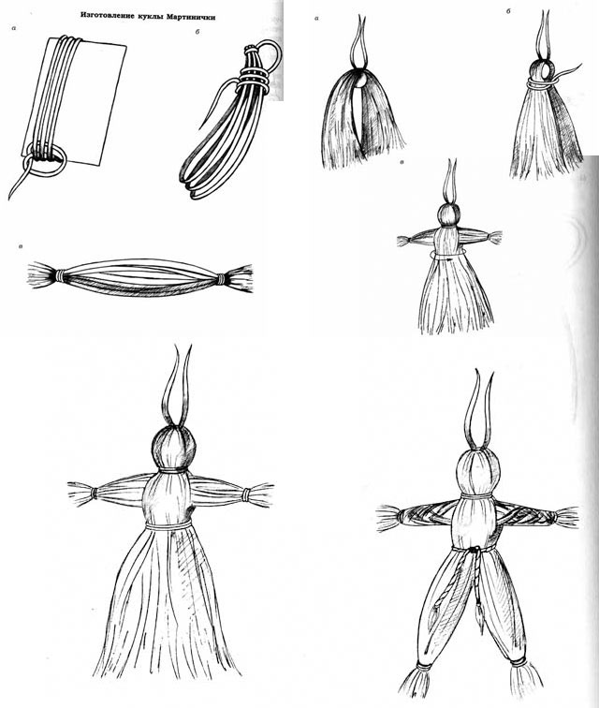
23б
23а
24а
24б

24в
25

Кукла из ниток
Материал:
—25 г тонких прочных шерстяных ниток (как правило, этого достаточно для двух кукол);
—кусок картона, например, 9 ¥ 11 см;

Последовательность изготовления:
В два приема намотайте нитки на картонку по ее длине— см. фиг. 23 а, — причем число витков в каждой части должно быть одинаковым (например, 40). Это будут голова, туловище. Вверху пропустите нитку под обеими частями и свяжите их вместе узелком. Снимите с картонки.
Голова: скатайте клубочек из непряденой шерсти или из ниток, просуньте его под верхний узелок и расправьте витки так, чтобы клубочек не просвечивал (см. фиг. 24 а). Руки: намотайте нитки на картонку по ее ширине, в один прием, количество витков такое же, как выше, — например, 40. Перехватите полученный моток с обеих сторон ниткой и завяжите ее бантиком (см. фиг. 25).
Проденьте руки сквозь туловище прямо под головой.
Длинную нитку (ту, которой обматывали шею) обмотайте крест-накрест вокруг груди куклы, а затем вокруг талии— см. фиг. 24 б и 24 в. Закрепите нитку несколькими узелками. Ладошки: несколько раз обмотайте пучок шерстяной ниткой и закрепите ее (см. фиг. 25).
Кукла готова!
Внешний облик ее можно варьировать— например, снабдить ее прической и т.п. Фиг. 25

Рекомендации участнику акции «Берегиня»
Дата проведения: 29 ноября 2008 года
Акция направлена: матери с детьми, беременные женщины

БЕРЕГИНЯ. Хранительница дома, семейного очага. Приносит мир счастье и любовь в семью.

Список использованной литературы

- Соколова Л.В., Некрылова А.Ф. Воспитание ребенка в русских традициях. – М.: Айрис-пресс, 2003. – 208 с.: ил. – (Первые шаги).
- Я познаю мир: Детская энциклопедия: Игрушки / Авт. Сост. Н.Г. Юрина. – М.: ООО «Фирма «Издательство АСТ»»; ЗАО «Издательский дом «Семейная библиотека», 1999. – 496 с., ил.
- Лаврова С. Русские игрушки, игры, забавы. – М.: Белый город, 2007.
Интернет-ресурсы:
- obereg.beregini.ru
- stranamasterov.ru
- www.rukukla.ru/
- usadba-bereginya.narod.ru

Методические материалы подготовили:
Муравьева Вера Александровна, научный сотрудник
Пружинская Вера Борисовна, зам. директора по информации, маркетингу и внешним связям
Сергеева Светлана Валерьевна, преподаватель

